ACTIVIDADES DE REPASO
Esta semana realizaremos actividades de repaso de los temas vistos para luego realizar la próxima semana la evaluación diagnóstica.
Fin de semana con mi abuelo

- Leé con atención el siguiente texto:

—Contame, Carlitos, ¿qué hiciste el fin de semana en el campo del abuelo? —preguntó la mamá.
—Por la mañana pintamos las ventanas con barniz y después fuimos a ver las plantaciones de trigo y maíz. ¡No sabés cómo crecieron las plantas! Ya están más altas que yo. Por el camino vimos volar un pájaro amarillo, rápido como la luz y el abuelo me dijo “¡A que no sos capaz de atraparlo!”. Yo grité “¡A que sí!”, y salí corriendo. Pero, aunque lo perseguí por todo el maizal, no pude alcanzarlo. Creo que era una perdiz.
—Carlitos —dijo la mamá—, me parece que estás inventando, te va a crecer la nariz…
—No, mamá, me puedo equivocar, pero no miento. ¿Qué ave creés que era? No me digas que era un avestruz, porque me va a dar mucha risa…
—Lo que te quise decir es que, si era rápida como la luz, no puede haber sido una perdiz, tiene que ser otra, más veloz. Y tampoco es amarilla, su plumaje es entre gris y marrón.
—Bueno, mami, el próximo fin de semana le voy a preguntar al abuelo. Yo le ayudo y él me enseña y, después de la cena, siempre se toma un cafecito y conversa conmigo. Me cuenta cosas de su tierra, está orgulloso de ser andaluz. Yo le hago montones de preguntas y él me responde todo al instante, tiene muy buena memoria y sabe montones de cosas. Cuando recuerda, cierra los ojos y creo que sueña con volver a pasear por los campos de su querida España.
—Tenés razón, Carlitos, el abuelo es inquieto como un niño y siempre te va a enseñar cosas buenas e interesantes.
—¿Sabés qué es lo que más me gusta, mami? Que siempre dice que me parezco a él.
Pancho Aquino

Para comprender lo leído:

- Identificá y escribí quiénes intervienen en el diálogo.
- ¿Dónde estuvo Carlitos?
- Señalá en el texto las referencias que se relacionan con el lugar.
- Anotá en tu carpeta con quién compartió el fin de semana y describí qué hicieron juntos.
- Explicá por qué la mamá dice la frase:


Te va a crecer la nariz.

- ¿Con quién podés relacionar esa frase?

g- Respondé en forma completa:
a) ¿Por qué creés que Carlitos se divierte?
b) ¿Qué preguntará el próximo fin de semana?
c) ¿Qué es lo que más le gusta a Carlitos?
h- Buscá y extraé del texto:
-Dos adjetivos calificativos - Dos sustantivos comunes.

i-Justificá por qué las siguientes palabras se escriben con mayúscula:

...................................................................................................................................

PROBLEMAS CON VARIOS CÁLCULOS

* En la clase de hoy repasaremos los conceptos de mutiplicación y división, resolviendo algunas situaciones problemáticas.

- En un supermercado, una cajera completó una planilla con la cantidad de billetes de cada valor, que tenía en la caja registradora. Completen la tabla.
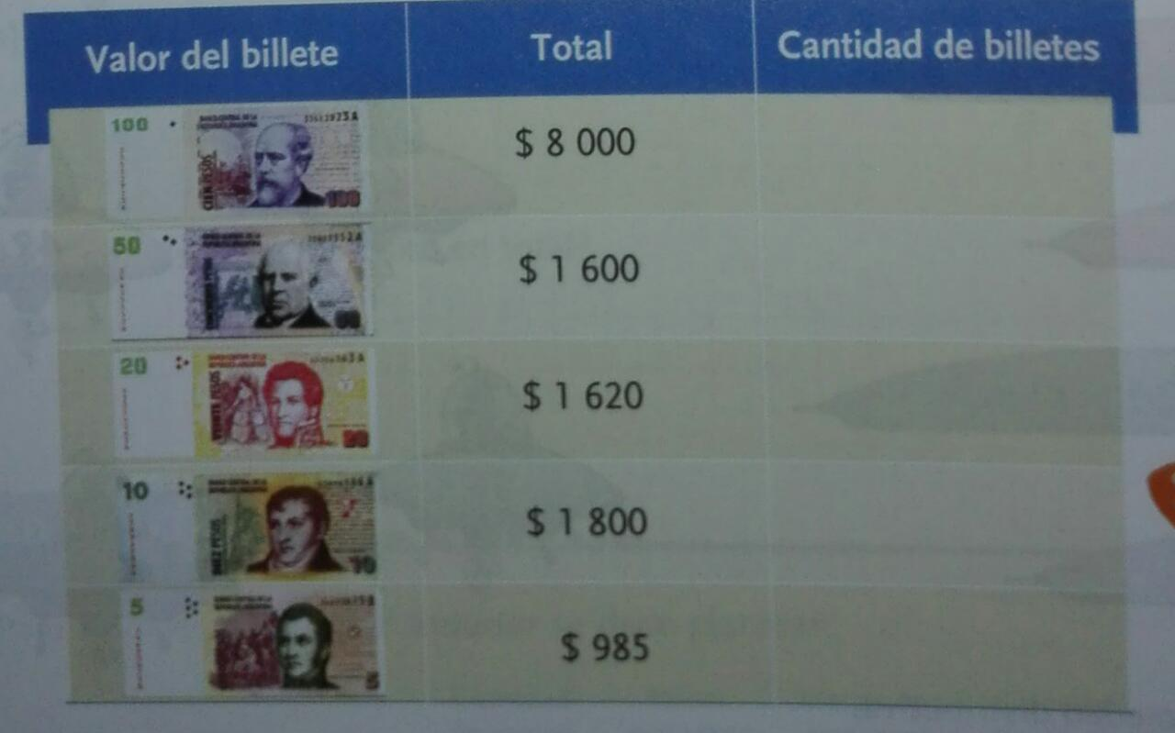
- Una camioneta con 65 bolsas de papas pesa 4260 kg, y sin carga pesa 2700 kg. ¿Cuánto pesa cada bolsa de papas?
- Una disquería compró una caja de 120 Cd´s y pagó $1680. ¿Cuál es el costo de cada Cd?
- Una persona vivió 24918 días. ¿Cuántos años tenía cuando falleció?

